一、选择题（共40题，每题1.5分，共60分）
图为“长江与黄河干流分布示意图”，读图完成1--2题。
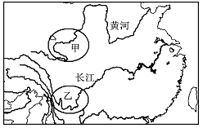
1、甲、乙两河段共同开发利用的方向是（ ）
A．大规模开发石油资源 B．利用水源大规模种植水稻
C．合理开发水能资源 D．扩大内河航运能力
2、长江、黄河两流域中下游地区共同面临的最主要环境问题是（ ）
A．沙尘暴 B．石漠化
C．土壤次生盐碱化 D．水体污染
3、下列是我国四条著名河流，对其叙述正确的是（ ）
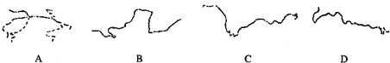
A. A河是最大的内流河，水源主要来自高山冰雪融水
B. B河是我国第二大河，航运价值巨大
C. C河发源于巴颜喀拉山北麓，上中游水能资源丰富
D. D河是水量最大的河流，注入南海
读我国某河流流域图1，回答4-5题。
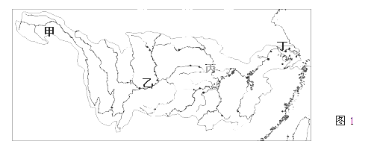
4．乙河段位于（ ）
A. 四川盆地 B. 黄土高原 C. 长江中下游平原 D. 青藏高原
5．丙河段是该河洪涝最严重的河段，下列叙述的原因不正确的是（ ）
A. 该河段河道弯曲，洪水下泄速度较慢
B. 该河段为地上河，堤坝承受压力大
C. 该河段洪水期，径流量大
D. 该河段湖泊较少，调蓄能力差
下图为我国四条不同河流各月平均流量示意图，阴影部分为径流量，读图回答6--8题。
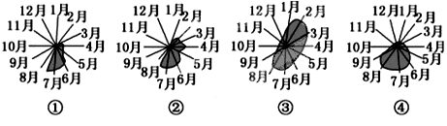
6、四条河流中，雨季最长的是（ ）
A．① B．②
C．③ D．④
7、①河的主要补给形式是（ ）
A．冰雪融水 B．大气降水
C．地下水 D．湖泊水
8、可能位于东北地区的河流是（ ）
A．① B．②
C．③ D．④
黄河之害在于“多沙少水”。2002年7月以来，黄河小浪底水库进行多次调沙调水实验，并获成功。黄河第六次调水调沙于2007年6月15日9时开始，7月3日8时正式结束。据此回答9--10题。
9.黄河第六次调水调沙时间选择在此时段，是因为此时（ ）
A.黄河流域正值汛期，水量较大B.黄河中游径流含沙大，有利于冲沙减淤
C.下游泥沙淤积量大，能最大量的冲沙减淤
D.黄河流域进入雨季前，降低库容可为防汛做准备
10.下列解决黄河下游地区“水少沙多”的建议、措施中，合理的是（ ）
①中上游地区退耕还林还草，加强水土保持
②改变上游水库的运作方式，变发电为主为向下游调水为主
③植树造林，遏制北方地区的沙尘暴天气
④在中游地区实施天然降水和径流的收集与储集工程
⑤加强流域内水资源的统一管理与调度
A.①②⑤B.②③④C.①③④D.①②③
读“部分国家人均耕地比较图”和“我国土地利用构成图”，回答11-12题
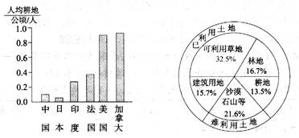
11.关于我国土地资源特点的叙述，正确的是（ ）
A.山地多，平地少，耕地、林地比重小
B.土地资源总量不足，种类少
C.土地资源总量少、但人均数量多
D.各类土地资源空间分布较均匀
12.我国土地资源对农业发展的有利方面表现在（ ）
A.土地资源类型多样 B.人均耕地少
C.各类土地资源分布不均 D.山地多，平地少
13、下列有关我国自然资源分布叙述正确的是（ ）
A.耕地分布在400毫米年等降水量线以西的高原、山地
B.草地分布在东部季风区内的平原地区
C.我国的水资源南多北少，东多西少
D.我国的林地主要分布在西北、西南、东南
14、下列矿产地不在辽宁省境内的是（ ）
A.长芦盐场 B.鞍本铁矿 C.辽河油田 D.阜新煤矿
生物质能是以生物为载体，将太阳能以化学能形式储存的一种能量，它直接或间接地来源于植物的光合作用。读我国三个省区生物质能资源状况表，完成15～17题。
省区 | 省区面积  (万km²) | 生物质  能满足状况 | 薪柴总量(万kg)
浙江 | 10.18 | 可满足两个月 | 380.6
江苏 | 10.26 | 可满足一个月 | 14.2
新疆 | 166 | 严重缺乏区 | 79.9
15．下列对生物质能开发利用的措施中，合理的是( )
①发展沼气，解决农村燃料 ②生产燃料乙醇，减轻对石油的依赖 ③大面积种植薪炭林，解决我国能源不足状况 ④提倡燃烧秸秆，以防止蔬菜遭受冻害
A．①③ B．①②
C．②③ D．②④
16．浙江和江苏的薪柴总量相差很大，主要原因是( )
A．浙江丘陵多，江苏平原多 B．江苏人口远少于浙江
C．浙江的水热条件更好 D．省区面积差异较大
17．新疆的生物质能资源远不能满足需求，其最主要原因是( )
A．人口迁入多，矿物能源少 B．气候干旱，植被稀疏
C．交通落后，运输不便 D．海拔较高，雪山面积小
在十二五农业发展规划中，积极引导农产品生产向优势区域集聚，区域农产品“小而全”的生产格局将被打破。结合下图回答18-19题：
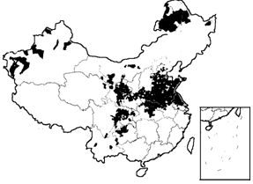
18．图10阴影部分主要优势作物是（ ）
A.水稻 B.小麦 C.玉米 D.甜菜
19．关于农产品生产向优势区域集聚，可能产生的结果是（ ）
A.增加了交通运输的压力
B.降低了农业机械化水平
C.削弱了自然条件的影响
D.有利于接近消费的市场
我国农产品对外贸易快速增长，2010年已成为世界第五大农产品出口国。下表为2010年我国部分农产品出口资料。回答20—21题
农产品种类 | 出口额占出口总额比重（%） | 年增长（%） |  | 农产品出口市场（前三位） | 出口额  （亿美元） | 占出口总额比重（%）
果蔬及制品 | 32.1 | 31 |  | 日本 | 91.5 | 18.7
水产品及制品 | 27.1 | 29.1 |  | 东盟 | 74.6 | 15.3
谷物 | 1.1 | -12.7 |  | 美国 | 57.8 | 11.8

20、关于我国农业发展的分析，叙述正确的是（ ）
①水域广阔，劳动力丰富，水产捕捞、养殖、加工发展迅速
②农产品出口向结构升级、深加工、高附加值方向发展
③谷物多出口至美国、加拿大、阿根廷、澳大利亚等国
④农业经济结构调整，使我国谷物产量降低，出口减少
A．①② B．③④
C．①④ D．②③
21、我国出口至日本的果蔬及制品多于至美国，其原因是（ ）
①中日两国气候差异显著 ②中日两国距离较近
③中日两国经济发展水平不同 ④日本人地矛盾更为突出
A．①② B．②④
C．①④ D．①③
近年来，我国谷类粮食已全部进入净进口时代，成为世界头号进口大国。2013年1—5月我国大米进口量累计115.4万吨，下表为2013年1—5月中国大米主要进口国及其所占比重（%），据此回答22—23题。（资料来源：中国粮食工业网）
国家 | 越南 | 巴基斯坦 | 泰国 | 柬埔赛 | 老挝 | 其他
所占比重 | 62．1 | 27 | 9．2 | 1．2 | 0．3 | 0．2
22．在中国大米主要进口国中，越南所占比重最高，主要原因是（ ）
A．质量最优良 B．商品率最高 C．价格优势最明显 D．总产量最大
23．要降低我国粮食对外依存度上升的风险，我们应该（ ）
A．大量开垦荒地，扩大粮食种植面积 B．发展农业科技，提高粮食单位面积产量
C．节约粮食，降低生活标准 D．调整农业结构，增加畜牧业比重
下面是我国东北地区春小麦播种期（图5）和成熟期（图6）分布图，读图回答24～25题。
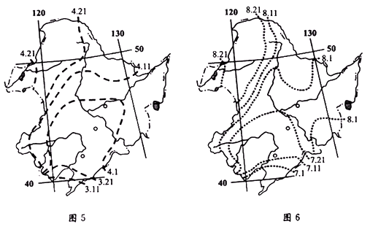
24．三江平原春小麦的生长期大约为（ ）
A. 90天 B. 115天 C. 130天 D. 140天
25. 关于东北地区春小麦播种期和成熟期早晚原因的叙述，正确的是（ ）
A. 东部山地降水多，播种期早 B.西部高原日照丰富，成熟期早
C. 南部热量丰富，播种期和成熟期早 D 中部平原土壤肥沃，播种期和成熟期早
图2是海南岛水系图，据图完成26—28题。
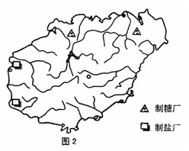
26．根据图中信息判断，该岛的地势特征是（ ）
A．西高东低 B．北高南低 C．四周高，中间低 D．中间高，四周低
27．该岛制糖、制盐工业共同的区位优势是（ ）
A．接近消费市场 B．力量雄厚技术 C．接近原料产地 D．接近能源基地
28．该岛蔬菜生产的“旺季”出现在冬季，形成这一现象的主要原因是（ ）
A．市场、热量 B．交通、热量 C．市场、水分 D．交通、水分
表1是我国2010年四川、江苏、黑龙江和内蒙古自治区土地利用类型百分比。据此回答29-31题。
表1
省区  土地类型 | ① | ② | ③ | ④
耕 地 | 8.18 | 13.12 | 25．0 | 48.66
林 地 | 14.44 | 41.77 | 51.3 | 6.06
草 地 | 46.42 | 28.43 | 5.3 | 0.23
交通及建设用地 | 2.33 | 3.23 | 3.2 | 15.20
水域 | 1.61 | 1. 71 | 5.1 | 28.41
未利用土地 | 27.12 | 11.74 | 10.1 | 1.44
29．四个省区对应正确的是（ ）
A．内蒙古、黑龙江、四川、江苏 B．内蒙古、四川、江苏、黑龙江
C．四川、内蒙古、江苏、黑龙江 D．内蒙古、四川、黑龙江、江苏
30．下列说法正确的是（ ）
A．①省耕地比重最小是因为位于山区，地势高，起伏大
B．②省耕地比重较小是因为该省气候干旱，地势起伏大
C．③省园林地重最大是因为全省地形以山地为主，地势起伏大
D．④省耕地比重最大是因为全省地势平坦，土壤较肥沃，气候湿润
31．省区④“以全国第10位的耕地面积，实现了全国第四位的粮食总产量”， 与同为我国粮食大省的②相比，其主要优势是（ ）
A．耕地面积更大 B．人口更多，精耕细作
C．科技水平更高 D．影响农业生产的自然灾害更少
陕西榆林地区“乌金(煤)遍地”，资源非常丰富，该地“村村点火，处处冒烟”，被人们戏称为“黑三角”。据此完成32-33题。
32.在资源开发初期，当地适合发展
A．食品工业
B．高耗能工业
C．高技术工业
D．农产品加工工业
33.近年来在经历“黑三角”教训之后，该地区逐渐形成如图所示的发展模式。有关该模式的说法正确的是

①获得了环境保护和经济增长的双重效益 ②减小了生产规模，延长了产业链
③加强了资源开发与利用的广度和深度 ④扩大了污染范围和污染物的来源
A.①② B.②④ C.③④ D.①③
出口加工区是指一个国家或地区为利用外资设立的以制造、加工或装配出口商品为主的特殊区域，落户企事业不出加工区即或享受快速通关、保税免税及退税等诸多优惠，读我国出口加工区分布图，回答34-35题。
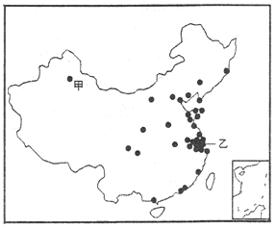
34．吸引外交外企落户在出口加工区的主导因素是（ ）
A．原料 B．市场
C．土地 D．政策
35．出口加工区乙与甲相比，乙具有的明显优势是（ ）
A．交通运输方便 B．对外贸易方便
C．经济相对发达 D．劳动力资源充足
下图是长江三角洲地区城市分布示意图，读图回答36--38题。
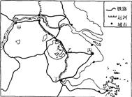
36.．图中甲、乙、丙、丁四个城市均为重要的旅游城市。其中以园林美为主要特色的是（ ）
A.甲 B.乙 C.丙 D.丁
37.．丙城市未来发展的方向是（ ）
A.全国最大的工业城市和最大的港口 B.世界经济、金融、贸易中心
C.世界重化工基地和外贸基地 D.我国的政治、经济和文化中心
38.．关于该地区所在经济地带未来发展方向的说法正确的是（ ）
①大力发展第三产业和集约化农业 ②扩大耕地面积，巩固和发展农业基础 ③充分发展技术创新优势 ④大力发展水电站、交通、电信、电网和城市基础设施
A.①②③④ B.①③④ C.①③ D.②④
读几种交通运输方式(铁路、公路、水运、航空)特征比较示意图，回答39～40题。
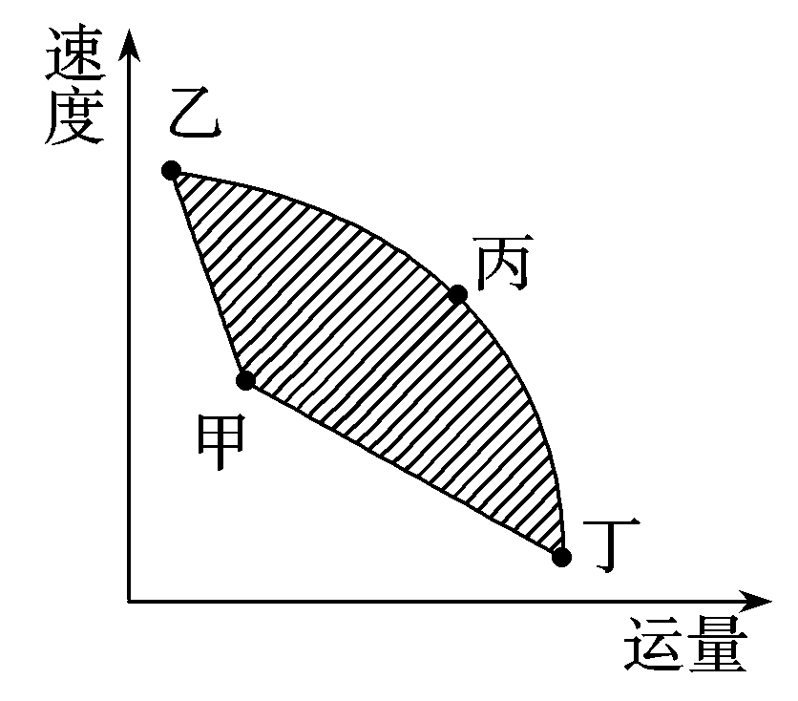
39．交通运输方式搭配合理的是( )
A．甲—水运 B．乙—公路
C．丙—铁路 D．丁—航空
40．关于图中运输方式科学的理解是( )
A．甲适宜长距离运输
B．集成电路由北京运到拉萨选择乙运输方式最好
C．丙受水文影响最大
D．丁是中国最重要的运输方式

二、综合题（共3题，共40分）
41、能源对社会、经济发展意义重大，读材料回答下列问题。(12分)
材料一：
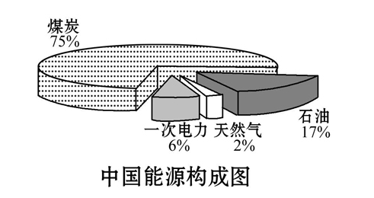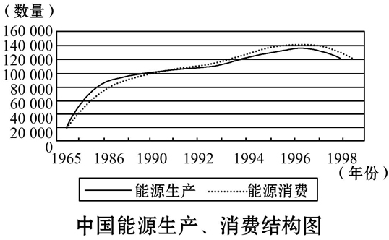
材料二：我国风能分布图
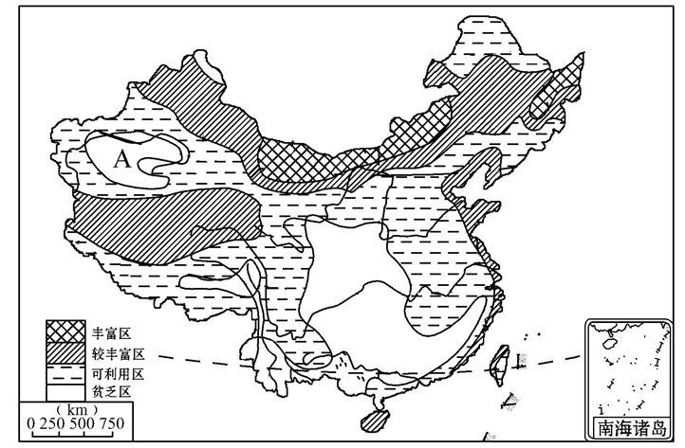
1、结合材料一，指出中国能源消费结构面临的主要问题。(4分)
2、结合材料二，描述我国风能资源空间分布特征。(4分)
3、我国已把风能作为新能源的开发重点，并确定河北、上海、福建、广东为风能的重点开发区域，分析重点开发这些区域的原因。(4分)
42．依据材料，完成下列各题。
下图为印度著名的乔塔那格浦尔工业区和中国的沪宁杭工业区。
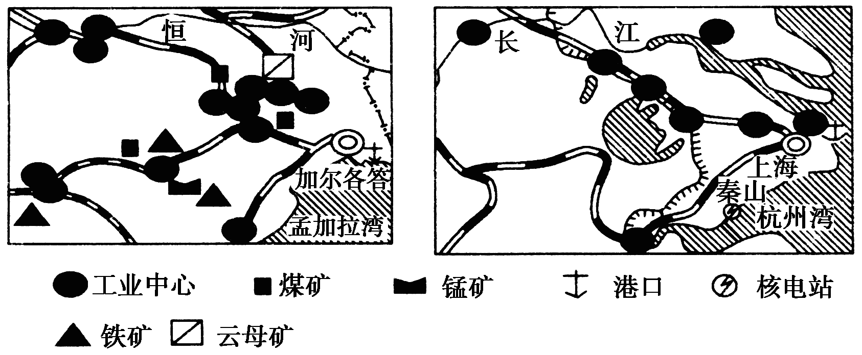
(1)根据图中信息，比较两个工业区的工业区位条件的相同点和不同点。(6分)
(2)乔塔那格浦尔工业区作为一个形成较晚的传统重工业区，为避免出现德国鲁尔区曾经出现过的衰落现象，应当采取哪些主要措施？(6分)
(3)针对沪宁杭工业区在发展中的主要制约因素，近年来采取了哪些解决措施？(4分)
43．2012年9月10日新京报中俄原油管道新通道开启，最多年输油3 000万吨。结合中俄原油管道示意图，回答下列问题。
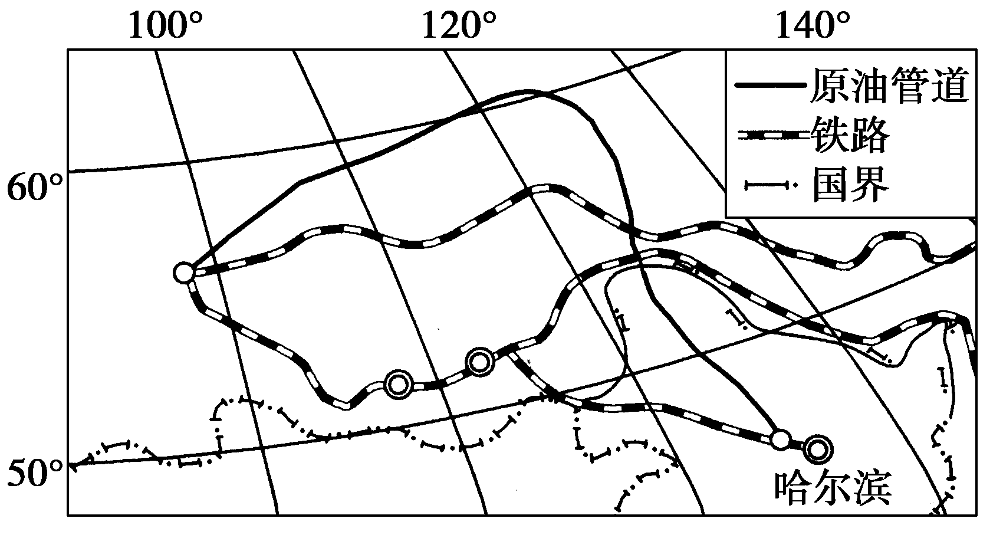
(1)我国从俄罗斯进口石油，过去选择铁路运输，现在选用管道运输有哪些优点？(4分)
(2)修建中俄输油管道，沿途需要克服哪些困难？(4分)
(3)简要分析中俄原油管道投入运营对我国的重要意义。(4分)

1—5CDAAD 6—10CABDA 11-15AACAB 16—20ABBAA 21-25BCBBC 26—30DCADD 31—35CBDDC 36—40BBCCB

41．（12分）
（1）能源结构不合理，以煤炭为主，环境污染严重；能源消费大于能源生产，能源短缺。
（2）东北、内蒙古，到甘肃走廊及新疆一带的广阔地区及东南沿海地区风能资源丰富；南方内陆 地区风能资源较少。
（3）风能资源丰富；当地缺乏常规能源；人口稠密，工业生产能耗大，需求量大；科技发达，经济水平高，利于开发风能资源；利于保护环境等。
42(16分)
.(1)相同点：有发达的铁路系统和海港条件，交通运输十分便利；河口三角洲地势平坦，水源充足，自然条件优越。不同点：乔塔那格浦尔工业区有丰富的煤炭、铁矿等资源；沪宁杭工业区矿产资源和能源短缺。
(2)发展新兴工业和第三产业；调整工业布局，保证各行业平衡发展；拓展交通，完善交通网；发展科技，繁荣经济；消除污染，美化环境。
(3)通过建设西气东输工程、扩建秦山核电站、从国外大量进口铁矿资源等措施，缓解沪宁杭工业区能源、资源短缺的问题；调整产业结构(大力发展技术含量高、产品附加值高的高新技术产业等)，减少高耗能产业；提高能源利用率。
43(12分)
.(1)受时间和季节限制小，连续性强，运量大；液体不外流，货物损耗小；安全性好。
(2)低温、冻土；地形复杂；生态脆弱。
(3)增加我国石油进口的渠道，有利于保证我国的石油战略安全；缓解我国能源紧张局面，促进我国经济的可持续发展；有利于促进中俄的经贸往来。 (答案合理即可)

